|  |  |  |  |  |
| --- | --- | --- | --- | --- |
|  | Proceso1 | Proceso2 | Proceso3 | Proceso4 |
| Tipo o Clasificación de Proceso |  |  | Administración de Procesos | Administración de Procesos |
| Cant. Hijos |  |  | 2 | 864 |
| Nivel Máx de Parentesco |  |  | 1 | 6 |
| Cant. Threads |  |  | 3 | 1 |
| Cant. Semaforos |  |  | 0 | 0 |
| Cant. Mem. Compartida |  |  | 0 | 0 |
| Consumo CPU (Bajo / Alto) |  |  | Bajo | Bajo |
| Consumo Memoria (Bajo / Alto) |  |  | Bajo | Bajo |
| Consumo I/O (Bajo / Alto) |  |  | Bajo | Bajo |
| Cant. archivos utilizados |  |  | 0 | 0 |
| Puerto/s abierto/s como servidor |  |  | 0 | 0 |
| Cant. conexiones como cliente |  |  | 0 | 0 |

|  |  |  |  |  |
| --- | --- | --- | --- | --- |
|  | Proceso5 | Proceso6 | Proceso7 | Proceso8 |
| Tipo o Clasificación de Proceso |  |  |  | CPU-Bound |
| Cant. Hijos |  | 0 | 1 | 0 |
| Nivel Máx de Parentesco |  | 0 | 1 | 0 |
| Cant. Threads |  | 1 |  | 1 |
| Cant. Semaforos |  |  |  | 0 |
| Cant. Mem. Compartida |  |  |  | 384MB |
| Consumo CPU (Bajo / Alto) |  |  |  | Alto |
| Consumo Memoria (Bajo / Alto) |  |  |  | Bajo |
| Consumo I/O (Bajo / Alto) |  |  |  | Bajo |
| Cant. archivos utilizados |  |  |  | 3 |
| Puerto/s abierto/s como servidor |  |  |  | {22} |
| Cant. conexiones como cliente |  |  |  | 3 |

|  |  |  |  |
| --- | --- | --- | --- |
|  | Proceso9 | Proceso10 | Proceso11 |
| Tipo o Clasificación de Proceso | CPU-Bound | CPU-Bound | CPU-Bound |
| Cant. Hijos | 3 | 0 | 7870 |
| Nivel Máx de Parentesco | 2 | 0 | 14 |
| Cant. Threads | 4 | 380 | 3 |
| Cant. Semaforos | 0 | 0 | 0 |
| Cant. Mem. Compartida | 0 | 0 | 0 |
| Consumo CPU (Bajo / Alto) | Bajo | Bajo | Alto |
| Consumo Memoria (Bajo / Alto) | Bajo | Bajo | Alto |
| Consumo I/O (Bajo / Alto) | Bajo | Bajo | Bajo |
| Cant. archivos utilizados | 0 | 0 | 0 |
| Puerto/s abierto/s como servidor | {22,9200} | {22} | {22} |
| Cant. conexiones como cliente | 7 | 3 | 3 |

**ANEXO**

**Proceso 3**

**Cantidad de Threads**

Comando utilizado: $ Cat /proc/{PID}/status | grep Threads

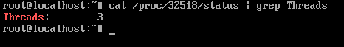

**Nivel de parentesco, Cantidad de hijos**

Comando utilizado: $ Pstree –c

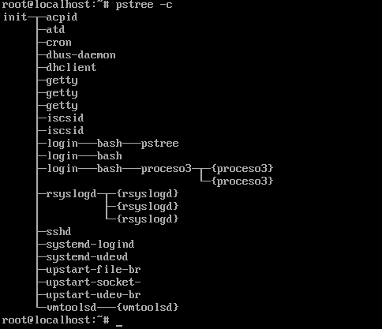

**Consumo CPU/Memoria**

Comando utilizado: $ Htop

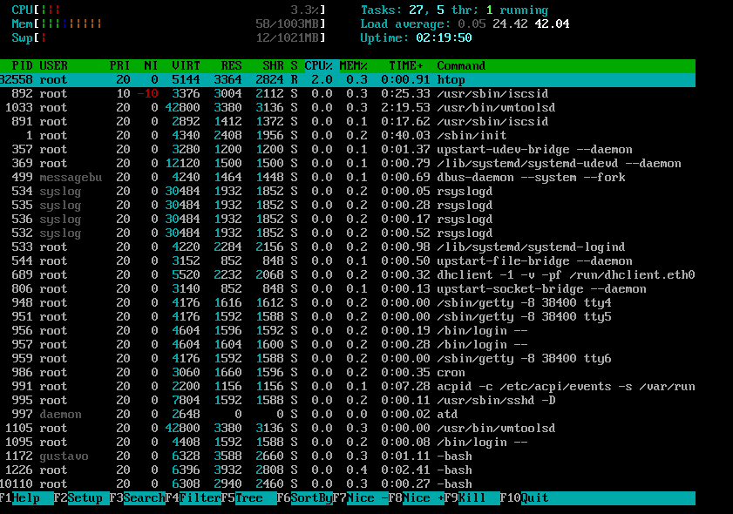

**Consumo I/O:**

Comando utilizado: # Iotop

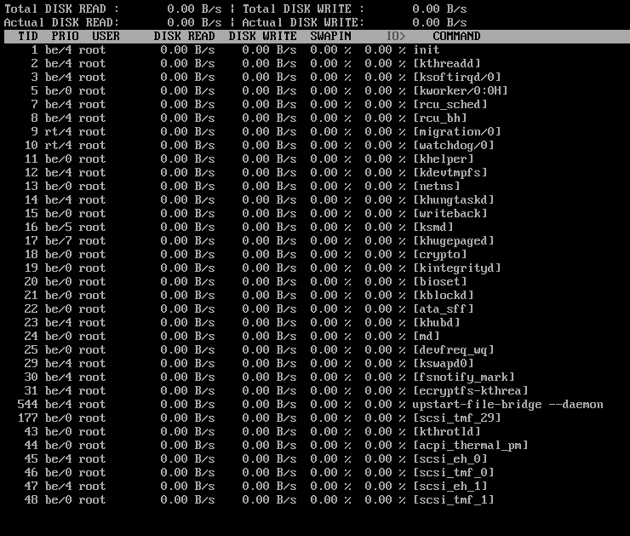

**Archivos utilizados**

Comando utilizado: lsof –p {PID}

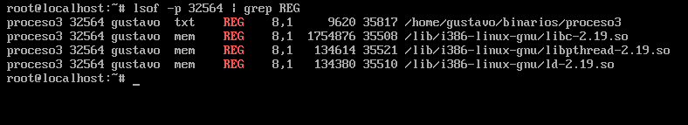

**Semáforos y memoria compartida**

Comando utilizado: ipcs –a

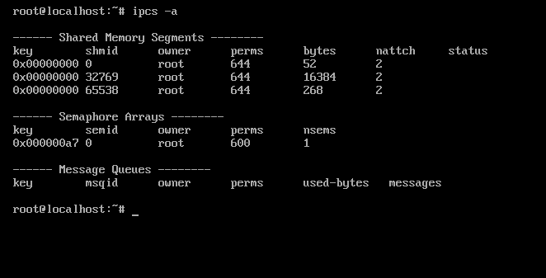

**Puerto/s abierto/s como servidor, Cantidad conexiones como cliente**

Comando utilizado: # netstat –putna

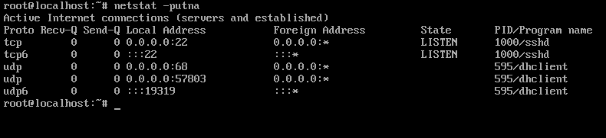

**Proceso 4**

**Cantidad de Threads**Comando utilizado: $ cat /proc/{pid}/status



**Nivel Máximo de Parentesco**Comando utilizado

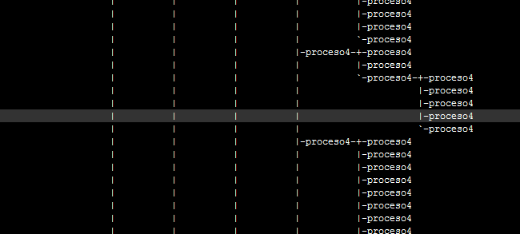

**Cantidad Hijos**

Para esta ejecución el proceso creo 864, pero en cada ejecución cambia la cantidad

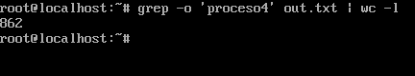

**Consumo CPU/Memoria**

Comando utilizado: $top

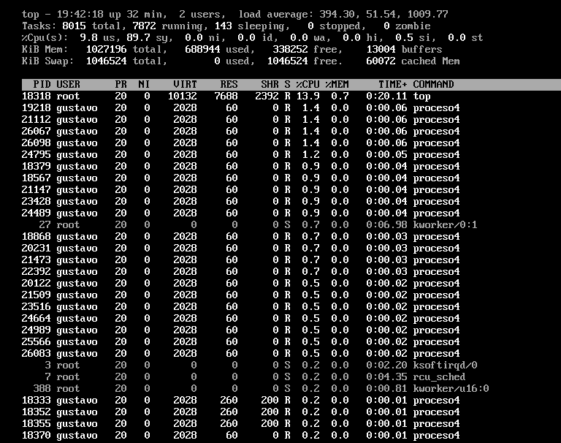

**Consumo I/O**

Comando utilizado: $Iotop



**Archivos utilizados**

Lsof –p {PID}

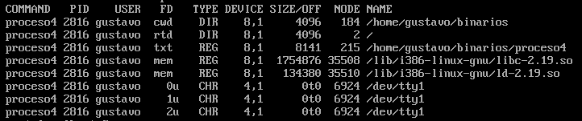

**Semáforos y memoria compartida**

Comando utilizado: $ipcs

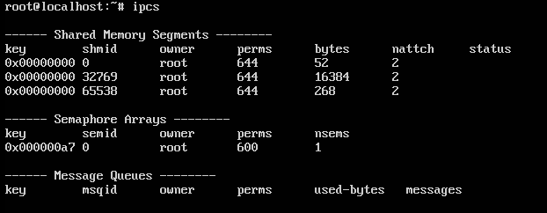

**Puerto/s abierto/s como servidor, Cantidad conexiones como cliente**

Comando utilizado: # netstat –putna

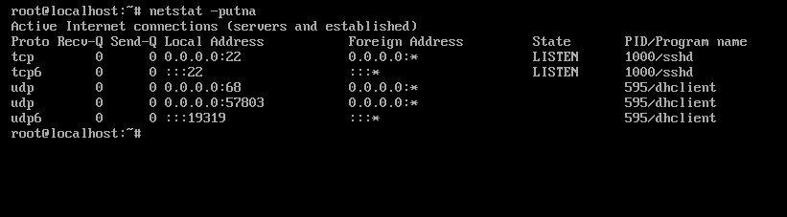

**Proceso 7**

**Cantidad de hijos**Comando utilizado: $ pstree

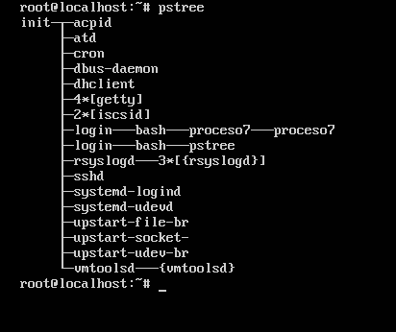

**Proceso 8**

**Tipo de proceso, consumo de CPU, consumo de Memoria, consumo I/O**Comando utilizado: $ htop.  
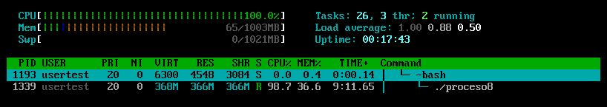

**Cantidad de Hijos, nivel máximo de parentesco**Comando utilizado: $ pstree.  
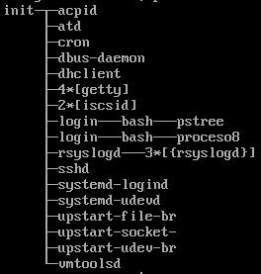

**Cantidad de Threads**

Comando utilizado: $ cat /proc/{pid}/status   
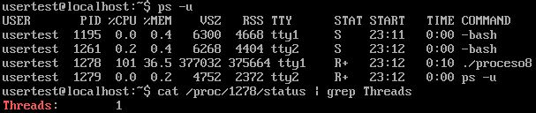

**Cantidad de Semáforos, Memoria Compartida**Comando utilizado: $ ipcs –a  
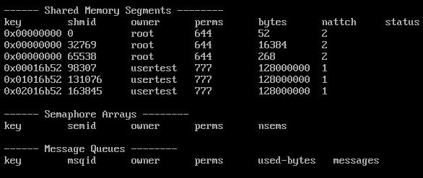

**Cantidad archivos utilizados**Comando utilizado: & lsof  
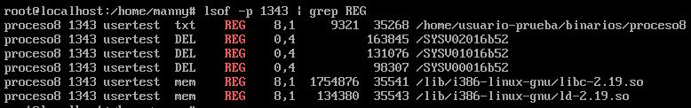

**Puerto/s abierto/s como servidor, Cantidad conexiones como cliente**Comando utilizado: # netstat -putna  
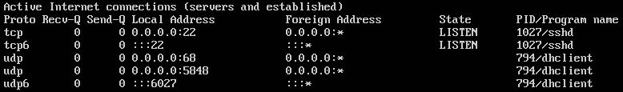

**Proceso 9**

**Cantidad Hijos, Nivel Máximo de Parentesco**Comando utilizado: $ pstree  
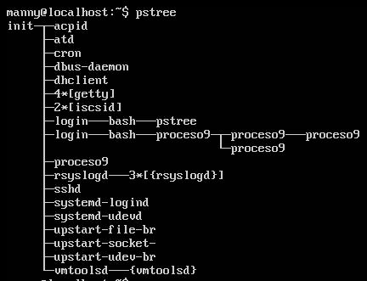

**Consumo CPU (Bajo / Alto), Consumo Memoria (Bajo / Alto), Cantidad de Threads**Comando utilizado: $htop  
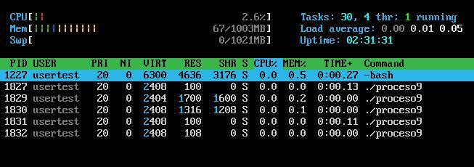

**Cantidad Semáforos, Memoria Compartida**Comando utilizado: $ ipcs  
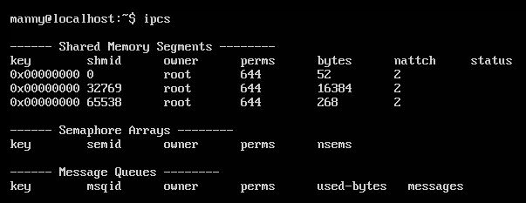

**Consumo I/O (Bajo / Alto)**Comando utilizado: # iotop –u usertest  
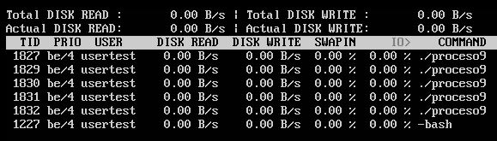

**Cantidad archivos utilizados**Comando utilizado: # lsof  
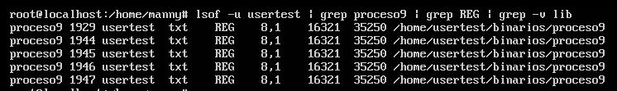

**Puerto/s abierto/s como servidor, Cantidad conexiones como cliente**

Comando utilizado: # netstat –putna  
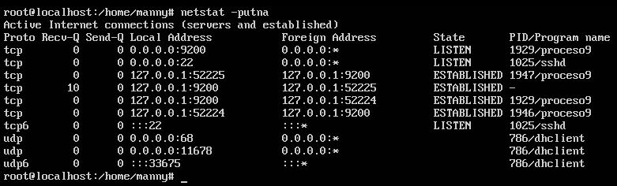

**Proceso 10**

**Tipo o Clasificación de Proceso**

**Cantidad Hijos, Nivel Máximo de Parentesco, Cantidad de Threads.**Comando utilizado: $ pstree  
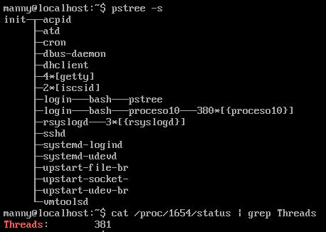

**Cantidad Semáforos, Memoria Compartida.**

Comando utilizado: $ ipcs  
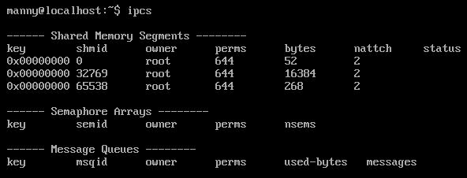

**Consumo CPU (Bajo / Alto), Consumo Memoria (Bajo / Alto)**Comando utilizado: $ htop  
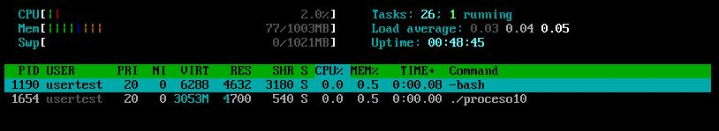

**Consumo I/O (Bajo / Alto)**Comando utilizado: # iotop –u usertest –P  
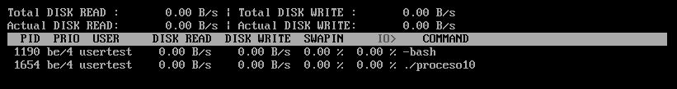

**Cantidad archivos utilizados.**

Comando utilizado: # lsof –p {pid}  
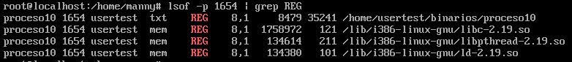

**Puerto/s abierto/s como servidor, Cantidad conexiones como cliente**Comando utilizado: # ipcs –putna  
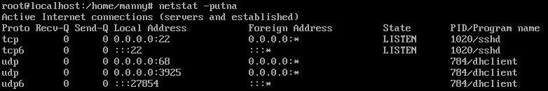

**Proceso 11**

**Tipo o Clasificación de Proceso, Consumo CPU (Bajo / Alto), Consumo Memoria (Bajo / Alto), Cantidad Threads**

Comando utilizado: $ htop  
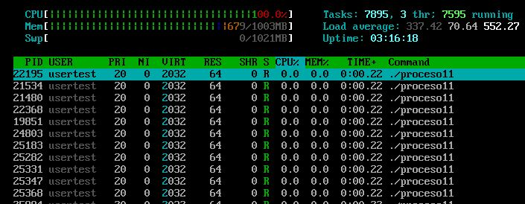

**Cantidad Hijos**Comando utilizado: $ ps –u usertest  
  
 **Nivel Máxima de Parentesco**Comando utilizado: $pstree –u usertest  
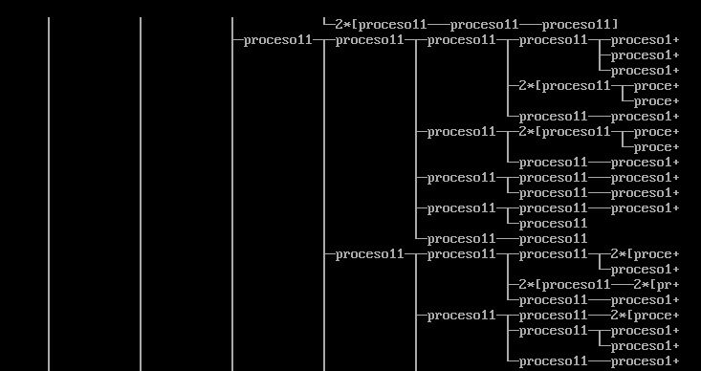

**Cantidad Semaforos, Cant. Mem. Compartida**Comando utilizado: $ ipcs  
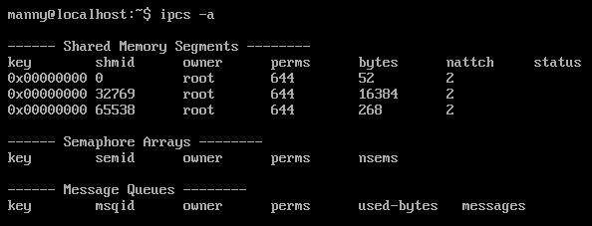

**Consumo I/O (Bajo / Alto)**Comando utilizado: # iotop –u usertest –P  
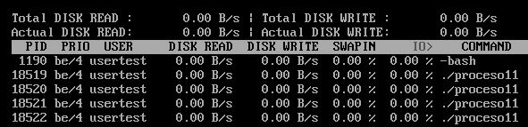

**Cantidad archivos utilizados.**

Comando utilizado: # lsof –p {pid}  


**Puerto/s abierto/s como servidor, Cantidad conexiones como cliente**Comando utilizado: # ipcs –putna  
